ESPAGUETIS AMB SALSA DE NOUS
INSTRUCCIONS
- Cou els espaguetis en aigua bullint amb una mica d’oli i un pessic de sal.
- Un cop esbandits amb aigua freda, deixa reposar els espaguetis.
- En un morter, pica les nous fins que es facin bocins.
- Per a fer la sala, escalfa en un recipient la crema de llet, les nous desfetes, un pessic de pebre i sal.
- Finalment, tira la salsa ben calenta damunt dels espaguetis i cobreix-los amb una mica de formatge ratllat.
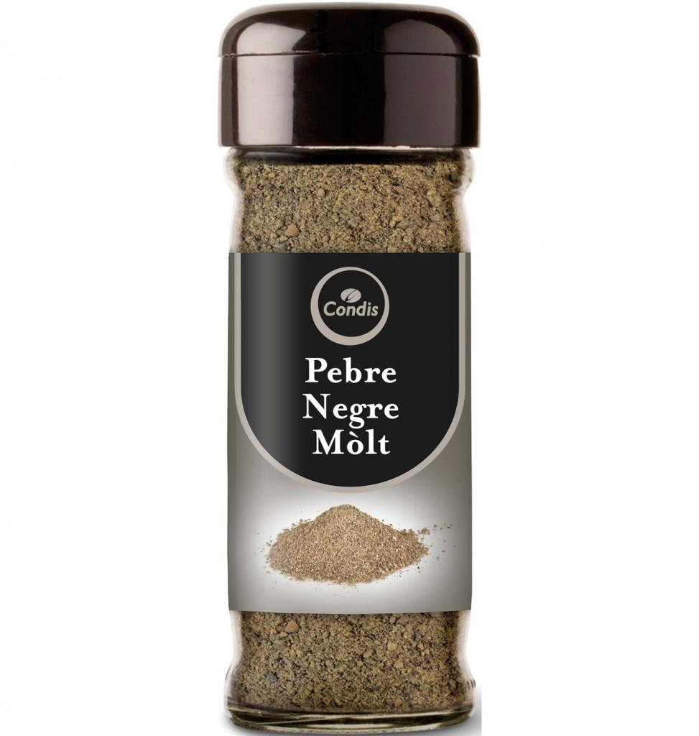
QUINS CREUS QUE SERAN ELS INGREDIENTS? SELECCIONA’LS ENTRE TOTS AQUESTS:
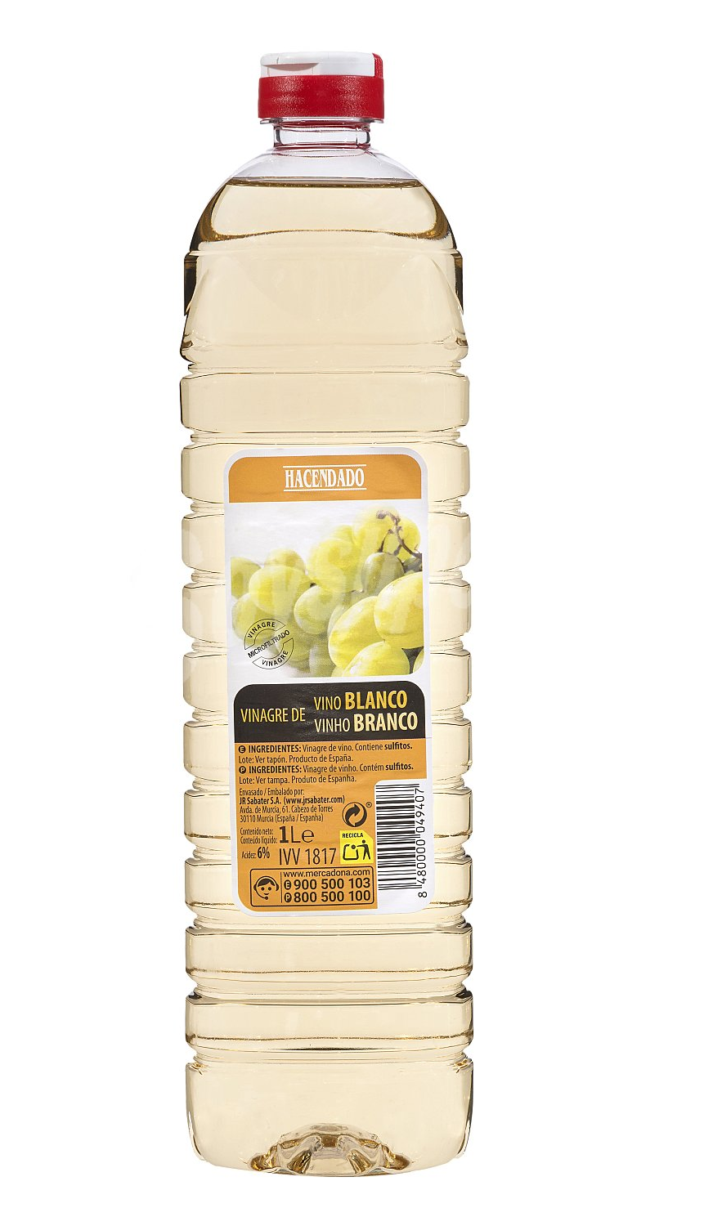
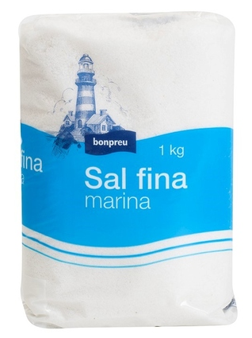
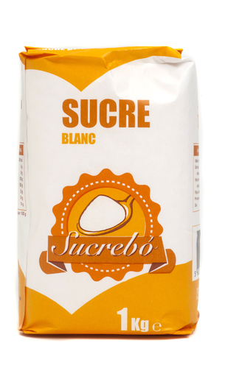
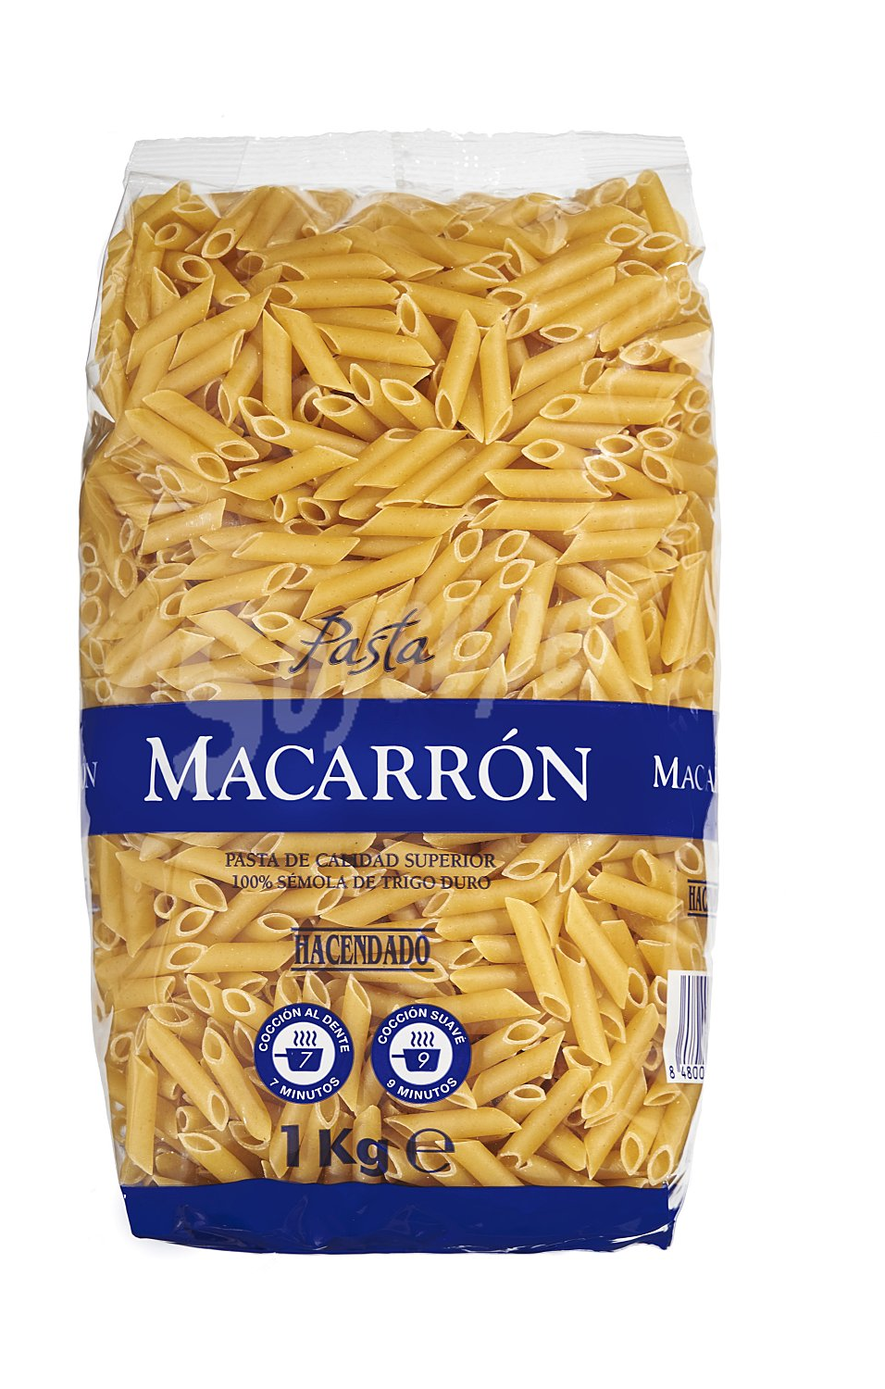
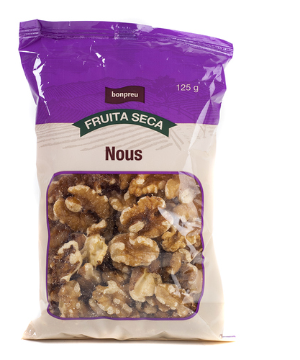

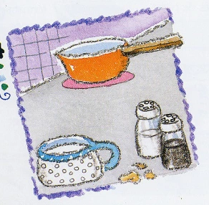 |  | 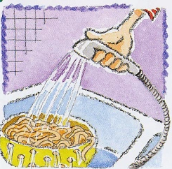
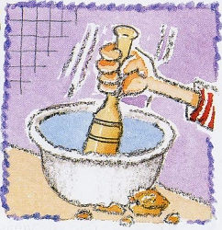 | 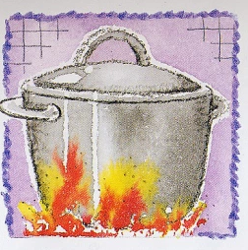 | ORDENA ELS DIBUIXOS DELS PASSOS DE LA RECEPTA ESPAGUETIS AMB SALSA DE NOUS.

QUANT CREUS QUE ET COSTARÀ FER AQUESTA RECEPTA?
Aquí tens el preu dels ingredients que has comprat per poder-la fer.

1€ 2€ 1€
3€ 4€ 2€

Quina operació faràs?___________________ Resposta_____________________________

